В феврале, в школе, прошёл фестиваль иностранных языков «Живое наследие мордовского края». Ученицы 9-х классов приняли в нём участие. Мероприятие было интересным и впечатляющим.
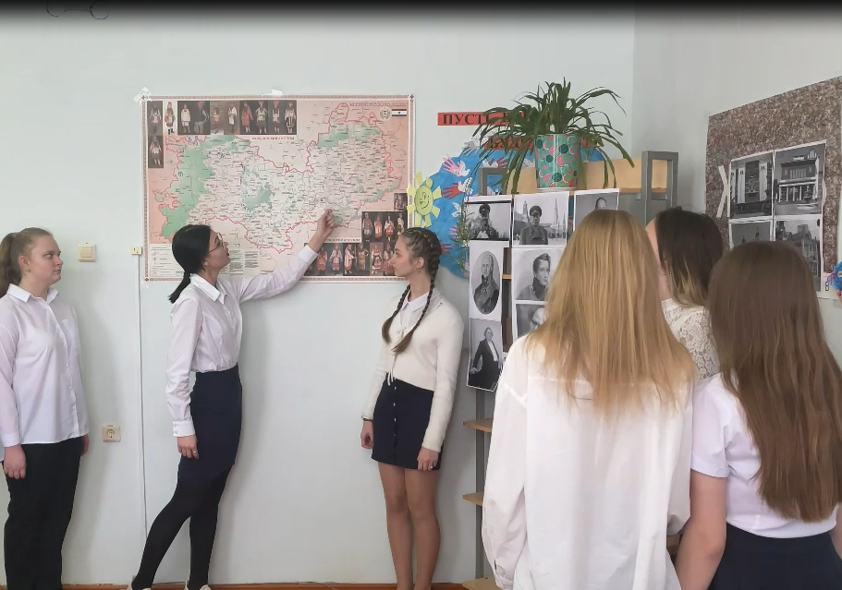
В марте дистанционно прошел научно-образовательный форум обучающихся Республики Мордовия 2022. В секции «Занимательная лингвистика» 2 ученицы нашей школы приняли участие во 2 туре.

